TCVN T I Ê U C H U Ẩ N Q U Ố C G I A

TCVN xxxxx:2025
Xuất bản lần 1

ĐIỀU TRA, ĐÁNH GIÁ VÀ THĂM DÒ KHOÁNG SẢN –
ĐO TRỌNG LỰC BIỂN THEO TÀU - PHẦN 10:
THÀNH LẬP BẢN ĐỒ ĐỊA CHẤT THEO KẾT QUẢ MINH GIẢI TRỌNG LỰC
Investigation, evaluation and exploration of minerals – Marine gravity survey on the ship - Part 10: Geological mapping from interpretation gravity result

HÀ NỘI – 2025

Lời nói đầu
TCVN xxxxx - 10:2025 do Cục Địa chất và Khoáng sản Việt Nam biên soạn, Bộ Nông nghiệp và Môi trường đề nghị, Ban Tiêu chuẩn Đo lường Chất lượng thẩm định, Bộ Khoa học và Công nghệ công bố.
Bộ TCVN xxxxx Điều tra, đánh giá và thăm dò khoáng sản – Đo trọng lực biển theo tàu còn có các tiêu chuẩn sau:
TCVN xxxxx-1:2026 Phần 1: Yêu cầu chung
TCVN xxxxx-2:2026 Phần 2: Phương pháp đo
TCVN xxxxx-3:2026 Phần 3: Các phép hiệu chỉnh khi đo trọng lực biển
TCVN xxxxx-4:2026 Phần 4: Phương pháp thành lập mạng lưới điểm tựa, mạng lưới điểm đo
TCVN xxxxx-5:2026 Phần 5: Phương pháp tính và hiệu chỉnh dị thường trọng lực Fai
TCVN xxxxx-6:2026 Phần 6: Phương pháp tính và hiệu chỉnh dị thường trọng lực Bughe
TCVN xxxxx-7:2026 Phần 7: Phương pháp xử lý, tính toán số liệu trọng lực biển
TCVN xxxxx-8:2026 Phần 8: Phương pháp thành lập bản đồ trường trọng lực biển
TCVN xxxxx-9:2026 Phần 9: Phương pháp xử lý, phân tích địa chất theo tài liệu trọng lực

TIÊU CHUẨN QUỐC GIA TCVN xxxxx:2025

Điều tra, đánh giá và thăm dò khoáng sản –
- Đo trọng lực biển theo tàu – Phần 10: Thành lập bản đồ địa chất theo kết quả minh giải trọng lực
Investigation, evaluation and exploration of minerals – Marine gravity survey on the ship - Part 10: Geological mapping from interpretation gravity result
1 Phạm vi áp dụng
Tiêu chuẩn này quy định yêu cầu và nội dung thành lập bản đồ địa chất theo kết quả minh giải trọng lực.
2 Tài liệu viện dẫn
Các tài liệu viện dẫn sau là cần thiết cho việc áp dụng tiêu chuẩn này. Đối với các tài liệu viện dẫn ghi năm công bố thì áp dụng phiên bản được nêu. Đối với các tài liệu viện dẫn không ghi năm công bố thì áp dụng phiên bản mới nhất bao gồm cả các bản sửa đổi, bổ sung (nếu có).
TCVN xxxxx: -1: 2025 Điều tra, đánh giá và thăm dò khoáng sản – Đo trọng lực biển theo tàu - Phần 1: Yêu cầu chung.
3 Thuật ngữ và định nghĩa
Trong tiêu chuẩn này áp dụng các thuật ngữ và định nghĩa trong TCVN xxxxx-1:2025:
4. Yêu cầu và nội dung thành lập bản đồ địa chất kết quả trọng lực
4.1 Yêu cầu và nội dung thành lập bản đồ địa chất theo kết quả minh giải trọng lực
4.1.1 Phân loại bản đồ địa chất theo kết quả minh giải trọng lực
Bản đồ địa chất theo kết quả minh giải trọng lực thông thường được biểu diễn ở 02 loại bản đồ chính là:
- Bản đồ giải đoán địa chất theo kết quả trọng lực;
- Sơ đồ (bản đồ) cấu trúc sâu vỏ Trái đất.
4.1.2 Yêu cầu của bản đồ giải đoán địa chất theo kết quả trọng lực
- Phải thể hiện đầy đủ các kết quả giải đoán địa chất các tài liệu trọng lực hoặc tài liệu trọng lực kết hợp các tài liệu địa vật lý khác. Các kết quả giải đoán bao gồm: đứt gãy; vùng cấu trúc địa chất khác nhau; các khối magma ngầm; các vùng triển vọng khoáng sản.
- Khi thể hiện các kết quả giải đoán địa chất trên bản đồ (sơ đồ) thì cần phải tuân theo nguyên tắc: các dấu hiệu gần bề mặt đo, các dấu hiệu và yếu tố ở sâu hơn được thể hiện theo các kí hiệu khác nhau để khi đọc bản đồ có thể hiểu được sự phản ánh của các đối tượng từ nông đến sâu.
- Khi thể hiện trên mặt cắt, các kết quả giải đoán địa chất cần thể hiện đầy đủ, chi tiết đến độ sâu nghiên cứu tin cậy, còn ở dưới độ sâu tin cậy có thể biểu diễn bằng ký hiệu khác để phân biệt.
- Ngoài ra cần tuân theo các quy định trong các quy phạm lập bản đồ, sơ đồ địa chất hiện hành.
4.1.3 Phương pháp xác định các yếu tố địa chất trong thành lập bản đồ
a) Xác định đứt gãy:
- Để xác định đứt gãy sử dụng các tài liệu chủ yếu như: tài liệu trọng lực, từ và các sản phẩm biến đổi trường của chúng.
- Các tài liệu biến đổi trung gian nhằm làm rõ các dị thường, mức độ biểu hiện các khối cấu trúc liên quan tới các đứt gãy kiến tạo. Ngoài ra, các đứt gãy còn được xác định qua các tài liệu thu thập được như: tài liệu địa chất, tài liệu địa chấn…
- Các đứt gãy lớn được xác định theo các dấu hiệu của trường trọng lực, trường từ và các sản phẩm trung gian của chúng: đó là ranh giới giữa các miền trường có giá trị khác nhau của các tài liệu từ, trọng lực.
- Với các đứt gãy có tính chất cục bộ thường được biểu thị bằng sự xuất hiện các chuỗi dị thường kéo dài.
- Phân tích định lượng các đứt gãy chủ yếu dựa vào tài liệu từ, trọng lực.
Độ sâu phát triển của đứt gãy thể hiện theo mức nâng cao nhất hoặc bán kính lọc lớn nhất của phép biến đổi mà trên các trường địa vật lý vẫn còn theo dõi, và liên kết được dấu hiệu của đứt gãy.
- Các yếu tố định lượng của đứt gãy sử dụng các chương trình mô hình hóa 2D, 2,5D như Potent, Modelvision, hoặc coscad3D.
b) Phân vùng cấu trúc địa chất:
- Việc phân vùng các cấu trúc địa chất dựa vào kết quả xác định hệ thống đứt gãy, sự phân chia vùng phông các trường địa vật lý kết hợp với kết quả phân lớp có giám sát các đối tượng địa chất.
- Cơ sở để phân chia vùng cấu trúc dựa vào các tiêu chuẩn sau:
+ Ranh giới các đơn vị cấu trúc phải là các đứt gãy sâu theo tài liệu địa vật lý.
+ Mỗi đơn vị cấu trúc phải được đặc trưng bởi phông các trường địa vật lý là tương đối đồng nhất và có sự khác biệt với các đơn vị cấu trúc khác, phải phù hợp hoặc mang tính kế thừa cấu trúc tổng thể vùng nghiên cứu.
- Mỗi đơn vị cấu trúc khác nhau phải thể hiện sự khác biệt về thời gian thành tạo, thành phần, tính chất với đơn vị cấu trúc khác.
c) Xác định khối magma ẩn:
- Căn cứ vào vị trí, phân bố không gian các dị thường trọng lực Bughe và kết quả giải tích trường trọng lực, trường từ để xác định tọa độ, vị trí các dị thường.
- Đối chiếu với các đặc điểm địa chất, tiền đề dấu hiệu khoáng sản… để dự báo các khối magma ngầm có thể liên quan đến khoáng sản vùng đo vẽ.
- Trường hợp khối magma đã xác định được các giai đoạn thành tạo, mức độ hoạt động, tính chất địa động lực thì thể hiện chi tiết theo mức độ xác định.
d) Phân vùng dự báo triển vọng khoáng sản:
- Việc phân vùng triển vọng khoáng sản trong mỗi vùng cụ thể là rất đa dạng và phức tạp, chỉ riêng tài liệu trọng lực khó có thể phản ánh được đầy đủ các vùng triển vọng khoáng sản mà phải tổng hợp và phân tích triệt để các yếu tố địa chất, địa vật lý, cấu trúc địa chất, magma, tiền đề, dấu hiệu khoáng sản…
- Để phân vùng triển vọng khoáng sản trong mỗi vùng cần tuân thủ theo nguyên tắc thống nhất sau:
+ Thu thập, tổng hợp và đánh giá tài liệu địa chất – địa vật lý trong vùng;
+ Phân tích tổng hợp các tài liệu địa vật lý;
+ Phân tích cấu trúc địa chất và khả năng sinh khoáng trong từng cấu trúc;
+ Phân tích các tiền đề địa chất, dấu hiệu khoáng sản liên quan;
+ Tích hợp các thông tin liên quan và xác lập các vùng triển vọng khoáng sản.
- Mỗi một loại hình khoáng sản sẽ có những tiêu chí khác nhau để khoanh vùng dự báo triển vọng khoáng sản khác nhau. Tuy vậy, tiêu chí chung là phân vùng nghiên cứu thành các khu vực có triển vọng cao, triển vọng trung bình, triển vọng thấp và không có triển vọng.

- Bản đồ (sơ đồ) dự báo triển vọng khoáng sản theo tài liệu trọng lực phải thể hiện đầy đủ các nội dung: Hệ thống đứt gãy; các đới dị thường trọng lực; các cấu trúc địa chất dự đoán có triển vọng khoáng sản; các mỏ và điểm quặng khoáng sản; kết quả phân vùng cấu trúc.
4.1.4 Nội dung, kỹ thuật thành lập bản đồ địa chất theo kết quả trọng lực
Cấu trúc của bản đồ số gồm 2 phần chính là: lớp bản đồ nền và lớp bản đồ chuyên đề
4.1.4.1 Lớp bản đồ nền: lớp bản đồ nền được thành lập trên cơ sở nền địa hình giản lược từ nền bản đồ địa hình ở tỷ lệ bản đồ tương ứng (đường địa hình, phân bố dân cư, sông, suối, khu công nghiệp, rừng tự nhiên, khu khai thác khoáng sản, mỏ khoáng, bảo tồn, dự trữ khoáng sản…), bổ sung ranh giới địa chất, khoáng sản đã biết trong khu vực đo vẽ.
Nền bản đồ được thành lập ở Hệ quy chiếu và Hệ tọa độ quốc gia VN-2000; múi chiếu tương ứng với múi chiếu của bản đồ địa hình trên cùng tỷ lệ.
Các yếu tố trong bản đồ nền được lựa chọn, giản lược, bổ sung, thay đổi ký hiệu... cho phù hợp với tổng thể bản đồ và thể hiện rõ các yếu tố chuyên đề cần thành lập, mối liên hệ giữa các yếu tố chuyên đề với các yếu tố địa hình, ký hiệu rõ ràng các yếu tố chuyên đề chính. Ở những nơi kết quả được biểu diễn theo các tuyến thì xây dựng trên mặt cắt địa hình cùng tỷ lệ.
4.1.4.2 Lớp bản đồ chuyên đề: bao gồm các yếu tố địa chất đã xác lập được như đứt gãy, magma, các đơn vị cấu trúc khác nhau, các đới (vùng) triển vọng khoáng sản…
Mỗi yếu tố địa chất được ký hiệu rõ ràng, rành mạch theo quy định thống nhất theo quy định hiện hành về thành lập bản đồ địa chất.
- Các đới cấu trúc khác nhau được tô màu theo các bảng màu riêng biệt để dễ dàng nhận biết.
- Các đường bao cấu trúc lớn được thể hiện bằng màu
- và độ đậm nét thể hiện phân cấp cấu trúc : Đường cấu trúc mang tính khu vực được thể hiện nét dày ; đường cấu trúc mang tính địa phương được thể hiện nét mỏng.
- Market chú giải phải nêu đầy đủ các yếu tố cấu trúc đã thành lập trong bản đồ
- Vùng triển vọng khoáng sản : được phân cấp thành 3 mức : cao, thấp, trung bình, và dùng các ký hiệu và màu sắc khác nhau trên bản đồ và ghi rõ loại hình khoáng sản triển vọng
4.2 Yêu cầu và nội dung thành lập bản đồ (sơ đồ) cấu trúc sâu vỏ trái đất
4.2.1 Yêu cầu thành lập bản đồ (sơ đồ) cấu trúc sâu vỏ trái đất
Bản đồ (sơ đồ) cấu trúc sâu vỏ Trái đất được thành lập trên đó thể hiện các nội dung sau:
- Các đơn vị cấu trúc địa chất được phân chia theo quy mô và độ sâu phát triển khác nhau thành các bậc cấu trúc như vùng, miền, khối, đới cấu trúc.
- Hình thái các bề mặt móng kết tinh.
- Hệ thống đứt gãy sâu xác định theo tài liệu trọng lực.
- Các khối magma xâm nhập xác định theo tài liệu trọng lực.
4.2.2 Nội dung, kỹ thuật thành lập bản đồ cấu trúc sâu vỏ trái đất
Thành lập tương tự như bản đồ địa chất theo tài liệu trọng lực nêu tại mục 4.1.4 của tiêu chuẩn này.

PHỤ LỤC A
(Tham khảo)
BẢN ĐỒ CHIỀU SÂU MÓNG KẾT TINH RÌA LỤC ĐỊA VIỆT NAM

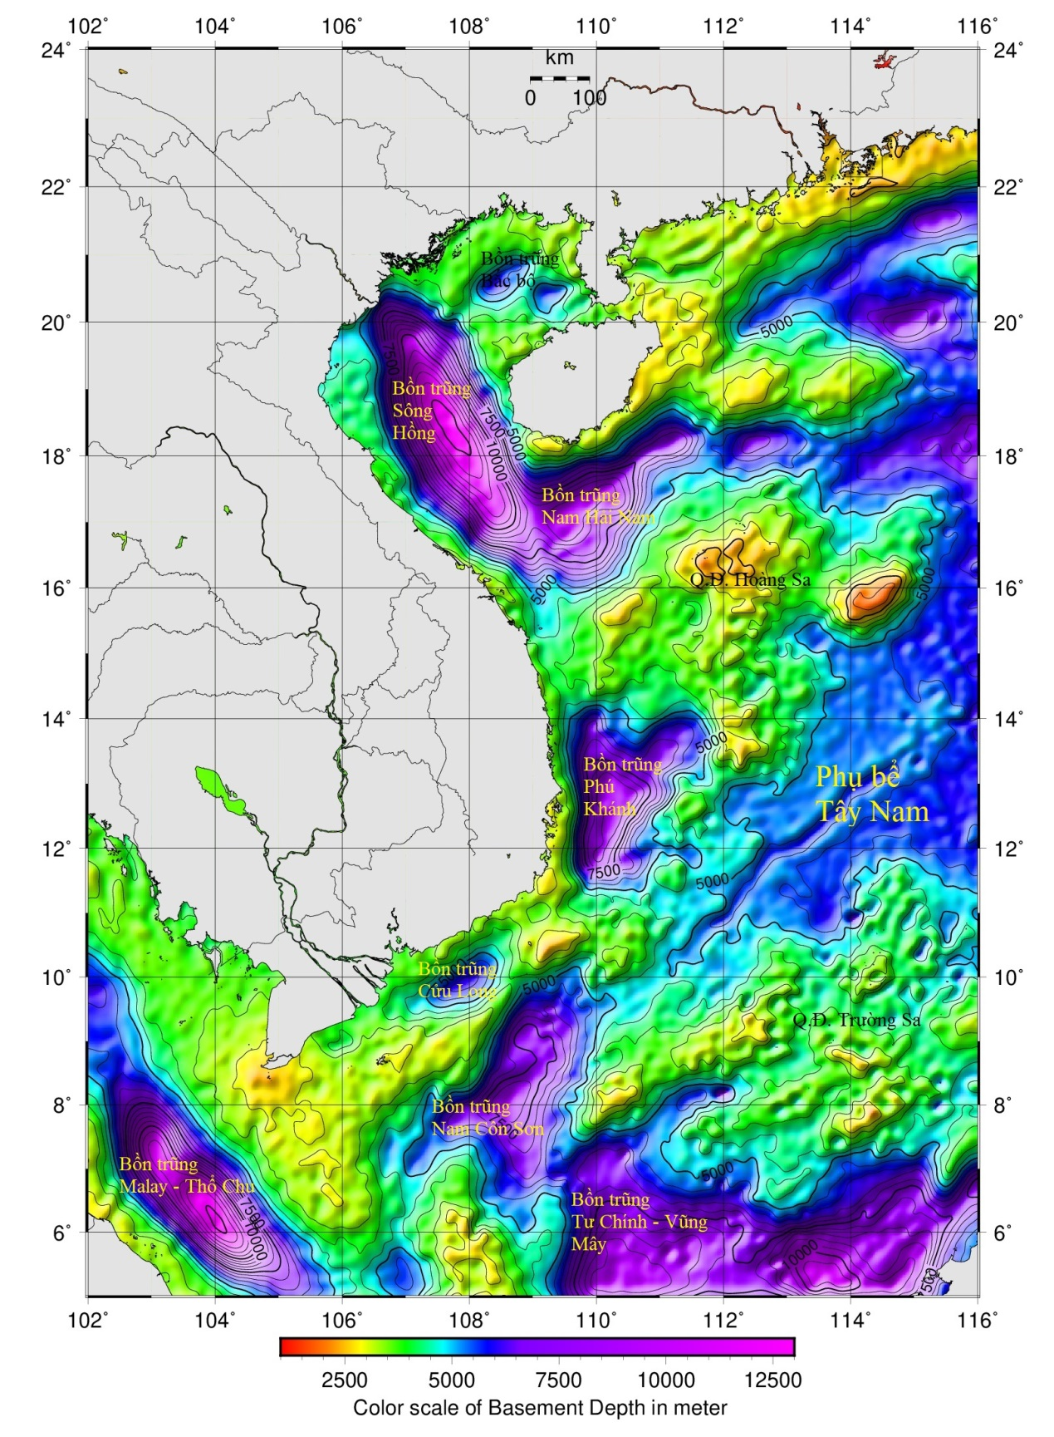

Bản đồ chiều sâu móng kết tinh khu vực rìa lục địa đông Việt Nam. Thiết diện đường đồng mức 500 m

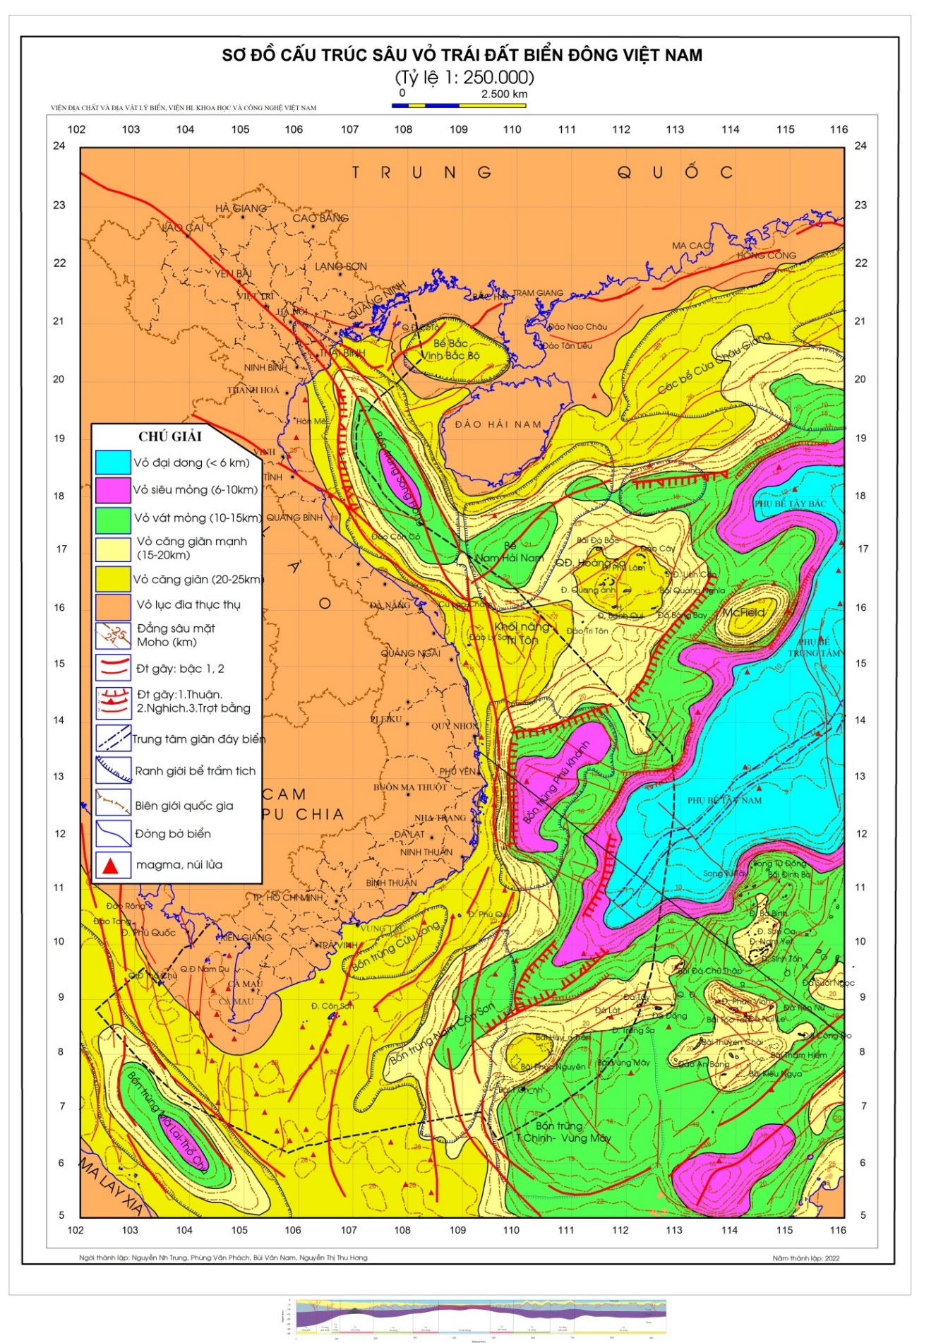
Sơ đồ cấu trúc sâu khu vực Biển Đông Việt Nam

Thư mục tài liệu tham khảo
- Bộ Tài nguyên và Môi trường, Thông tư số 56/2013/TT-BTNMT, Thông tư Quy định kỹ thuật đo từ biển theo tàu.
- Tôn Tích Ái (2006), Địa từ và thăm dò từ, Nhà xuất bản Đại học quốc gia Hà Nội.
- Bùi Thế Bình (2000), “Bài giảng phương pháp từ” – Trường đại học Mỏ - Địa chất Hà Nội.
- Nguyễn Thị Kim Thoa (2007), Trường địa từ và kết quả khảo sát địa từ tại Việt Nam, Nhà xuất bản Khoa học tự nhiên và Công nghệ quốc gia.
- Guide for Magnetic Measurenment and Observatory Practice, 1996, Jerzy Janlowski, Christian Sucksoff, Warsaw.
- Magnetic Surveys Book: Principles, Practice & Interpretion,2005, Geosoft.
- History of Aeronomy and Geomagnetizm, IAGA, 2005, Toulouse, France, July 18-20,2005 Truong Quang Hao – Institute of Geophysics, 18 Hoang Quoc Viet, Hanoi, Vietnam..

